BONITO – MS
Saídas diárias - 8 dias e 7 noites
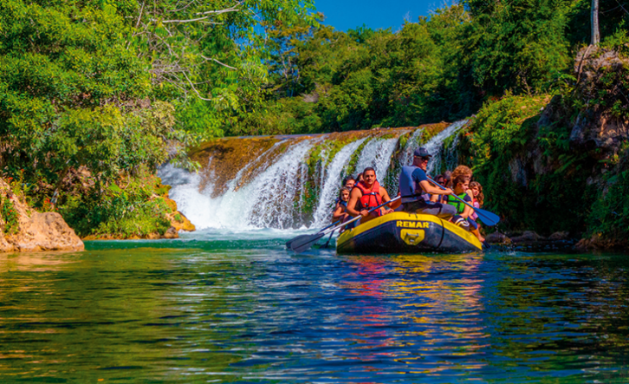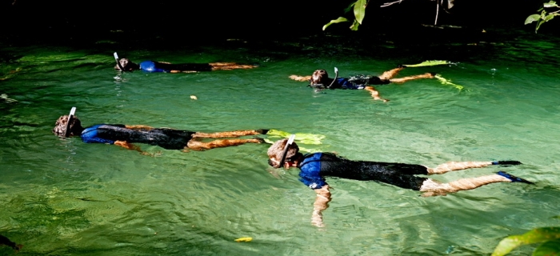

1º dia, - Campo Grande/Bonito – Chegada e transfer para Bonito. Acomodação em hotel
2º dia, - Bonito – Flutuação Barra do Rio Sucuri. Passeio a 17 km de bonito, o visitante será recepcionado na antiga sede de uma fazenda histórica da região (Fazenda São Geraldo), logo após receberem as informações necessárias para atividade os visitantes serão equipados com neoprene, máscaras, snorkel e colete salva vidas, em seguida um breve treinamento na piscina será realizado para melhor adaptação dos equipamentos na água. Uma leve trilha o levará ao encontro das exuberantes nascentes do rio (nascente principal nascente da Figueira e poção azul) privilégio único em nosso passeio! Um novo mundo lhe espera em um verdadeiro jardim subaquático de 1300m em mim uma das águas mais cristalinas do mundo. Não inclui almoço.
O passeio possui é chamado de Barra do Sucuri, pois parte exatamente do encontro entre o Rio Sucuri e o Rio Formoso, que resulta no nome "Barra" em termo usado para descrever esse "encontro". O retorno acontece realizando a flutuação deixando-se levar pela correnteza e se encantando com os peixes e vegetação subaquática do Rio Sucuri, até chegar de volta à Barra do Sucuri.
Roupas de neoprene disponíveis até 130kg. Limite de carga por horário: 07 pessoas
Duraçao da atividade: 02h00. Tempo total com deslocamento: 04h00. Distância: 17 km
Informações importantes: O receptivo possui bar, sanitários e armários guarda-volumes. Os equipamentos para flutuação (roupa e bota de neoprene, colete, máscara e
snorkel) estão inclusos no valor.
3º dia, - Bonito - visita à gruta do Lago Azul, a 22 km de Bonito com formações geológicas e um lago de águas intensamente azuladas, de profundidade aproximada de 90m. Duração do passeio: Aproximadamente 01h20. Tempo total com deslocamento: 03:20h.
Informações importantes: É obrigatório o uso de tênis ou de calçado fixo com solado de borracha para adentrar à cavidade. Crianças devem apresentar documento de identidade (RG ou Certidão de Nascimento). Os equipamentos necessários para a realização do passeio estão inclusos no valor. Não há opção de almoço neste passeio, receptivo com venda de bebidas e Loja de suvenires.
Tarde livre. Sugerimos o balneário municipal.
4º dia, – Bonito - Após o café da manhã, saída para o passeio de bote no Rio Formoso. Realizado em botes infláveis por um dos principais rios da região - Rio Formoso, num percurso de 6 km com embarque e desembarque do Porto da Ilha, passando por três cachoeiras e duas corredeiras com uma parada para banho de aproximadamente 20 min. Durante o percurso tem-se a oportunidade de contemplar a fauna e flora às margens do rio. O passeio é seguro e atende crianças a partir de 05 anos, sendo ideal também como opção para melhor idade. *não é rafting.*
Política: Criança de 05 a 11 anos. Crianças menores de 05 anos não realizam o passeio. É obrigatório apresentação de documento da criança. Limite de carga por bote: 12 pessoas
Duração da atividade: 02h00. Tempo total com deslocamento: 04h00. Distância: 12 km
Informações importantes: Restrições: Pessoas acima de 120 kg; crianças menores de 05 anos; gestantes e pessoas que tenham ingerido bebida alcoólica recentemente não podem realizar o passeio. Incluso aérea do balneário no receptivo. Atividades extras do atrativo não estão inclusas (Boia/ Barco elétrico/ Stand-up/Bike Bout/ Duck...).
Restante da tarde livre. Sugestão passeio pela cidade para conhecer o artesanato local.
5º dia– Bonito/Pantanal/Bonito – Dia Livre sugerimos um Safári Fotográfico à Fazenda San Francisco. (www.fazendasanfrancisco.tur.br).
6º dia, – Bonito - Após café da Manhã em horário a combinar Saída para passeio na Fazenda Rio Do Peixe, onde tem Cachoeiras ornamentais e inúmeras piscinas naturais, uma Fauna atraente com Macacos, Araras, Tucanos, Anta, Capivaras entre outros, e relaxar nas duchas das Cachoeiras, entre os cardumes de peixes e depois saborear um delicioso almoço Sul-mato-grossense com uma deliciosa sobremesa.
Duração da atividade: 05h00. Tempo total com deslocamento: 07h00. Distância: 36,5 km
Informações importantes: Valor incluso almoço (sem bebidas). É aconselhado o uso de calçados preso no tornozelo e com solado antiderrapante (papetes, tênis).
Recomendado levar chinelo para usar após os passeios. Noite livre.
7º dia – Bonito - Dia livre para atividades independentes.
8º dia, – Bonito/Campo Grande – Transfer para Campo Grande.
Preço e condições de pagamento (valores por pessoa e em R$)
Baixa temporada
Considera-se baixa temporada as datas que não foram citadas abaixo
Condições | Apto Single | Apto Duplo | Apto Triplo
À Vista | 4.528,00 | 3.768,00 | 3.144,00
1 + 3 X | 1.132,00 | 942,00 | 786,00
1 + 7 X | 602,00 | 501,00 | 418,00
Alta temporada
CALENDÁRIO OFICIAL DA CIDADE DE BOMITO ELABORADO PELO COMTUR
JANEIRO 01 a 29 Férias Escolares
ABRIL 06 a 09 Semana Santa
ABRIL 21 a 23 Tiradentes
JUNHO 08 a 10 Data local
JULHO 08 a 30 Férias Escolares
SETEMBRO 07 a 10 Independência
OUTUBRO 12 a 15 Semana. N. Sra. Aparecida
NOVEMBRO 02 a 05 Finados
Condições | Apto Single | Apto Duplo | Apto Triplo
À Vista | 6.544,00 | 4.940,00 | 4.416,00
1 + 3 X | 1.636,00 | 1.235,00 | 1.104,00
1 + 7 X | 870,00 | 657,00 | 587,00

Réveillon
Carnaval e Réveillon 2023 (Mínimo de 05 Diárias)
Condições | Apto Single | Apto Duplo | Apto Triplo
À Vista | 8.748,00 | 5.156,00 | 4.588,00
1 + 3 X | 2.187,00 | 1.289,00 | 1.147,00
1 + 7 X | 1.164,00 | 685,00 | 610,00
Tabela elaborada em 27.08.23
Valore sujeitos à alteração sem prévio aviso

INCLUI: Transfer in/out; Guia local durante os passeios; Dia na Fazenda Rio do Peixe com almoço e Trilhas das Cachoeiras; Flutuação no Rio Sucuri (sem almoço); Tur Gruta do Lago Azul e Bote no Rio Formoso e 07 noites de Hospedagem em apartamento STANDARD. Hotel Piraiuna
Obs: Serviços regulares

